第三章

1、

禁带宽度

$$\frac{dE_{c}\left(k\right)}{dk}=\frac{2ℏ^{2}k}{3m}+\frac{ℏ^{2}2(k-\frac{π}{3a})}{m}=0→k=\frac{π}{4a}$$

从而 $E_{c min}=E_{c}\left(\frac{π}{4a}\right)=\frac{π^{2}ℏ^{2}}{36ma^{2}}$

$$\frac{dE_{v}\left(k\right)}{dk}=\frac{2ℏ^{2}k}{3m}-\frac{4ℏ^{2}k}{m}=0→k=0$$

从而 $E_{v max}=E_{v}\left(0\right)=0$

故而禁带宽度 $E_{g}=E_{c min}-E_{v max}=\frac{π^{2}ℏ^{2}}{36ma^{2}}$

导带底电子有效质量 $m_{1}^{*}$

$\frac{1}{m_{1}^{*}}=\frac{1}{ℏ^{2}}\frac{d^{2}E_{c}}{dk^{2}}=\frac{1}{ℏ^{2}}\left(\frac{2ℏ^{2}}{3m}+\frac{2ℏ^{2}}{m}\right)=\frac{8}{3m}→m_{1}^{*}=\frac{3m}{8}$

价带顶电子有效质量 $m_{2}^{*}$

$$\frac{1}{m_{2}^{*}}=\frac{1}{ℏ^{2}}\frac{d^{2}E_{v}}{dk^{2}}=\frac{1}{ℏ^{2}}\left(\frac{2ℏ^{2}}{3m}-\frac{4ℏ^{2}}{m}\right)=-\frac{10}{3m}→m_{2}^{*}=-\frac{10m}{3}$$

2、

(1)

$$E'\left(k\right)=\frac{ℏ^{2}}{ma^{2}}\left(asin2ka-2asin2ka\right)=-\frac{ℏ^{2}}{ma}sin2ka=0$$

$-\frac{π}{a}≤k<\frac{π}{a}$; $-2π≤2ka<2π$; $k=0,±\frac{π}{2a},±\frac{π}{a}$

$E\left(0\right)=\frac{ℏ^{2}}{ma^{2}}$ 为极大值， $E\left(±\frac{π}{2a}\right)=0$ 为极小值； $E\left(±\frac{π}{a}\right)=\frac{ℏ^{2}}{ma^{2}}$

能带宽度 $∆E=\frac{ℏ^{2}}{ma^{2}}$ $k=0,±\frac{π}{2a},±\frac{π}{a}$

(2)

$v=\frac{1}{ℏ}∇_{k}E=\frac{1}{ℏ}\frac{dE}{dk}=-\frac{ℏ}{ma}sin2ka$

(3)

$\frac{1}{m^{*}}=\frac{1}{ℏ^{2}}∇_{k}∇_{k}E=\frac{1}{ℏ^{2}}\frac{d^{2}E}{dk^{2}}$; $E^{''}\left(k\right)=-\frac{ℏ^{2}}{m}2cos2ka$

$\frac{1}{m^{*}}=-\frac{2}{m}$；k=0的有效质量为-m/2

3、

$=\frac{1}{ℏ}∇_{k}E=\frac{1}{ℏ}\frac{dE}{dk}$; $\frac{1}{m^{*}}=\frac{1}{ℏ^{2}}∇_{k}∇_{k}E=\frac{1}{ℏ^{2}}\frac{d^{2}E}{dk}$

$\frac{dE}{dk}==bsin\left(kb\right)(\frac{E_{2}}{2}+E_{1})$; $=\frac{b}{ℏ} sin\left(kb\right)(\frac{E_{2}}{2}+E_{1})$

$\frac{d^{2}E}{dk^{2}}=b^{2}(\frac{E_{2}}{2}+E_{1})cos⁡(kb)$;

$\frac{1}{m^{*}}=\frac{1}{ℏ^{2}}b^{2}(\frac{E_{2}}{2}+E_{1})cos⁡(kb)$;

$$m^{*}=ℏ^{2}\frac{2}{b^{2}(E_{2}+2E_{1})}\frac{1}{cos⁡(kb)}$$

$k=\left[-\frac{π}{b},\right.\left.\frac{π}{b}\right)$ $kb=\left[-π\right.,\left.π\right)$

电子的有效质量和速度如何随k变化，语言描述或者绘图。（5分）

$=\frac{b}{ℏ} sin\left(kb\right)(\frac{E_{2}}{2}+E_{1})$: $m^{*}=ℏ^{2}\frac{2}{b^{2}(E_{2}+2E_{1})}\frac{1}{cos⁡(kb)}$

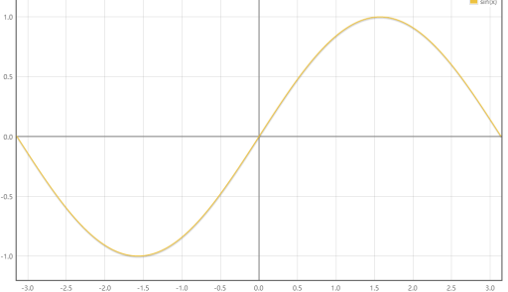 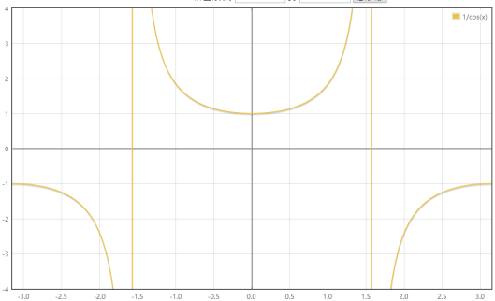

(2)先判断能带底

$\frac{dE}{dk}=bsin\left(kb\right)\left(\frac{E_{2}}{2}+E_{1}\right)=0$； $k=0，±\frac{π}{b}$； $E\left(0\right)=E_{0}-E_{1}$

$$E\left(±\frac{π}{b}\right)=E_{0}+E_{2}+E_{1}$$

k=0能带极小值，为能带底处。

$再判断施加电场方向：\frac{dk}{dt}>0$, $F=-e∈=\frac{ℏdk}{dt}>0,∈<0,$ $dt=-\frac{ℏ}{e∈}dk$

$$=\frac{dx}{dt}=\frac{b}{ℏ}sin\left(kb\right)(\frac{E_{2}}{2}+E_{1})$$

$$dx=\frac{b}{ℏ} sin\left(kb\right)\left(\frac{E_{2}}{2}+E_{1}\right)dt=\frac{b}{ℏ} sin\left(kb\right)\left(\frac{E_{2}}{2}+E_{1}\right)\left(-\frac{ℏ}{e∈}dk\right)=-\frac{b(\frac{E_{2}}{2}+E_{1})}{e∈}sin\left(kb\right)dk$$

$x=\frac{b(\frac{E_{2}}{2}+E_{1})}{e∈}\frac{1}{b}coskb\left|\begin{aligned}\frac{π}{2b} \\ 0\end{aligned}\right.$； $x=-\frac{(\frac{E_{2}}{2}+E_{1})}{e∈}$